Gruppo Scout Bari 14
Progetto Educativo di Gruppo
2025-2028



“…continuare ad essere presenza ed opportunità
^{nel proprio territorio….”}

Il Progetto Educativo

Il progetto educativo è elaborato dalla Comunità Capi e assicura l’unitarietà della proposta educativa dell’Associazione tra le varie unità, la sua continuità tra le branche, il suo adattamento alle accertate necessità dell’ambiente in cui il gruppo vive.
Il progetto educativo, definito in forma scritta, fa riferimento alle tre scelte del Patto Associativo muovendosi all’interno dello Statuto e del Regolamento dell’Associazione.
È presentato ad ogni nuovo capo che entra in Comunità capi, illustrato alle famiglie dei ragazzi e periodicamente ridiscusso secondo le necessità. Viene concretizzato nei programmi di unità con gli strumenti specifici di ciascuna branca.

(art.6 regolamento metodologico )



Premessa

La Co.Ca attraverso la stesura e la condivisione di un Progetto Educativo di Gruppo, intende fornire a tutti i capi uno strumento che definisca le linee guida per la stesura dei programmi d’unità, e al contempo possa essere momento di approfondimento e di confronto sia all’interno della Comunità Capi che all’esterno con le famiglie dei ragazzi e le altre agenzie educative presenti sul territorio.

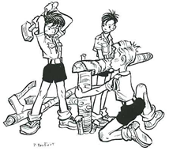

INTRODUZIONE

Lo scoutismo è un metodo educativo. Lo scopo è quello di fornire al ragazzo/a gli strumenti per poter giungere in modo autonomo, in piena libertà e consapevolezza, alla maturità. Lo scoutismo intende, dare voce alle esigenze più profonde, anche se talvolta inespresse, per una crescita integrale della persona. Attraverso l’attenzione alla formazione della personalità, alla formazione religiosa ed alla formazione sociale concepisce la vita come valore, come vocazione, come apporto originale e qualificante alla società e alla chiesa. Perché questo metodo educativo possa pienamente realizzarsi è necessario che si sviluppi una consapevole profonda interazione tra i Ragazzi, i loro Genitori ed i Capi Educatori nel pieno rispetto dello spirito del metodo Scout e del Patto Associativo.

In questo Progetto si definiscono le linee principali dell’azione educativa con la quale l’intera Comunità Capi intende intervenire sulle esigenze educative individuate, così da garantire l’unitarietà e la globalità della proposta, con l’originale contributo della sensibilità educativa di ciascun capo.
Il percorso individuato ha durata triennale ma, volendo questo strumento vivo e costante riferimento per l’elaborazione dei programmi di unità, non si intende considerarlo immutabile.
Esso sarà soggetto a profonda verifica alla fine di ogni anno e, se necessario, adeguato nelle parti che risultassero mutate nel corso del tempo.
Per incidere efficacemente sulla realtà che ci circonda “continuare ad essere presenza ed opportunità nel territorio….” si cercherà di individuare le esigenze educative dell’ambiente in cui il gruppo opera, al fine di scegliere quelle sulle quali sarà possibile intervenire con il massimo dell’efficacia, proponendo obiettivi da raggiungere e strumenti con cui potersi verificare.
Il progetto è stato realizzato attraverso lo sviluppo delle seguenti fasi:

- Analisi e ricognizione della realtà esterna
- Analisi e verifica delle risorse
- Individuazione delle aree di impegno prioritario
- Linee guida per le branche
- Definizione delle modalità di verifica

ANALISI E RICOGNIZIONE DELLA REALTÀ ESTERNA

Il bacino d’utenza in cui si svolge l’azione educativa del Gruppo Bari 14 corrisponde quasi integralmente con il territorio della 5° Municipio della citta di Bari (Palese, Santo Spirito, Catino e San Pio). A livello geografico la figura corrisponde ad un trapezio con i seguenti confini: costa adriatica, perpendicolare di via Harris (Giovinazzo), via Cola di Cagno e Lama Balice.
La zona occupa il quadrante di Nord Ovest della città di Bari e svolge la funzione di perno delle comunicazioni che si dipartono da Bari e vanno verso Nord. In particolare notiamo la presenza delle vie di comunicazione (S.S.16 ormai urbanizzata, S.S.16 bis) Ferrovia dello Stato e Ferrovia Bari Nord (ferrotranviaria) e soprattutto l’imponente presenza dei 2 aeroporti, militare (in fase di regresso) e quello civile ( in fase di continua espansione). La presenza delle infrastrutture ha comportato la spaccatura del territorio in fasce parallele alla costa.
.

Attualmente il territorio risulta quasi completamente integrato con la città di Bari fornendo a questa la funzione di quartiere dormitorio. Infatti non ci sono industrie (ultima la Scac chiusa negli anni 80) non vi è una zona artigianale, vi sono poche officine artigianali, non vi sono centri commerciali. A livello culturale possiamo segnalare la presenza del cinema parrocchiale (Piccolo a S. Spirito), del teatro parrocchiale (Demetrio Magrini a Palese) e di alcune associazioni che operano in vari ambiti. Sono presenti numerose scuole dell’obbligo, ma una sola scuola superiore (ITIS Maiorana ex Borea)

Lampante appare la frammentazione urbanistica che si riflette in una frammentazione sociale, infatti la mancanza di punti di aggregazione sociale quali cinema, teatri, spazi giochi per bambini, centri sportivi ecc., è una forte criticità segnalata un po’ da tutte le famiglie.
In questo contesto la realtà parrocchiale risulta essere luogo decisivo e privilegiato, mentre il fenomeno del pendolarismo con Bari assume un forte connotato dispersivo che inficia la formazione di saldi legami.

ANALISI INTERNA

I ns ragazzi sono abbastanza vivaci e socievoli, hanno voglia di imparare, giocare e soprattutto gareggiare, credono nel valore dell’amicizia e ricercano relazioni e rapporti profondi.
La loro scelta di vivere lo scoutismo parte spesso da motivazioni leggere (curiosità, genitori, comitiva) ma acquisisce, col passar del tempo, una maggiore consapevolezza che si trasforma in entusiasmo e vivace senso di appartenenza.
Tuttavia, notiamo una mancanza di responsabilità e carenza nelle capacità organizzative, nonché nella gestione del tempo e del rispetto delle regole.


ANALISI E VERIFICA DELLE RISORSE

CHI SIAMO

Il gruppo Bari 14 è nato dall’ impegno di tutti i membri della Comunità Capi, mossi dalla passione dovuta alle esperienze vissute in precedenza, dalla curiosità di affacciarsi ad un mondo di cui condivideva stile e valori. Il 18 febbraio 2013 il gruppo è stato ufficializzato col nome Bari 14 all’interno della Zona degli Ulivi – Puglia. Il 9 novembre 2013 il Bari 14 ha inaugurato le proprie attività di gruppo con l’apertura di tutte e tre le branche.
Al momento il gruppo scout Bari 14 consta di sedici membri di Comunità Capi, e’ assistito da don Angelo Lagonigro, ed ha un branco misto L/C quadriennale di lupetti, un reparto misto E/G quadriennale, ed un noviziato-clan R/S.


INDIVIDUAZIONE DELLE AREE DI IMPEGNO PRIORITARIO

La condivisione delle esperienze di servizio, delle analisi ambientali e della verifica del precedente P.E. hanno permesso alla Comunità Capi di individuare le seguenti aree di impegno prioritario in continuità con gli obiettivi educativi per i quali riteniamo necessario un ulteriore approfondimento:

- Fede
- Rapporti con il territorio
- Rispetto
- Responsabilità



FEDE

L’impegno nell’educazione alla fede nasce da una precisa volontà dell’Agesci che attraverso il patto associativo, impegno e fondamento del servizio educativo di ogni capo, mostra una profonda vocazione cattolica.
Questa proposta deve essere rivolta ai ragazzi attraverso un progetto sviluppato sulla base e le indicazioni del “Sentiero Fede” in coordinamento con l’Assistente Ecclesiastico.
Educare alla fede significherà:

1) Approfondire la Conoscenza su:
- Scritture
- Simboli
- Sacramenti

- Stimolare la partecipazione concreta alla vita sacramentale e privilegiare momenti di preghiera adeguati ai ragazzi;

In quest’ottica i Capi si propongono di:

- utilizzare i servizi\ambienti della parrocchia;
- scegliere per le attività e le uscite, luoghi e personaggi che possano testimoniare la funzione e il significato positivo della Chiesa;
- partecipazione alla Santa Messa almeno una volta al mese in formazione di gruppo (preferibilmente organizzata\animata in stile Scout) e ai momenti forti dell’anno liturgico e infine alle iniziative parrocchiali adeguate ai ragazzi.

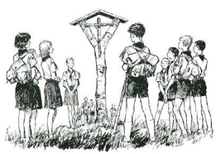

RAPPORTI CON IL TERRITORIO

L’attenzione al territorio rientra nell’educazione alle scelte; infatti si ritiene indispensabile far acquisire ai ns. ragazzi una coscienza critica che possa spronarli ad assumere impegni tendenti a migliorare il mondo che li circonda

In tale ambito si proporranno attività tese a:

- Avere una maggiore interazione con le realtà educative/assistenziali presenti sul territorio;
- Individuare le aree di maggior criticità per poter progettare interventi ed attività di servizio;
- Realizzare progetti sul territorio;

EDUCARE AL RISPETTO

L’educazione al rispetto richiede una maggior attenzione per le cose, per le regole e soprattutto per le persone. In controtendenza rispetto ai segnali e stimoli che la società ci invia, dobbiamo tendere maggiormente a preservare piuttosto che a consumare, creare rapporti fraterni e rispettosi Pertanto educare al rispetto consiste:

- Attenzione alla persona:
- se stessi
- genitori
- educatori
- persone più significative
- prossimo

- Attenzione alle regole:
- Legge
- Promessa
- Regole di convivenza civile

- Attenzione alle cose:
- Utilizzo consapevole (essenziale) di materiali, di strutture, dell’ambiente che ci circonda;
- Conoscenza dell’impronta ecologica delle nostre azioni.

Tutto ciò ci porterà a confrontarci con valori come: lealtà, obbedienza, onore e fiducia.

EDUCARE ALLA RESPONSABILITA’

La responsabilità è l’assunzione di un impegno a cui ci si è preparati e per il quale si accettano le conseguenze.
Fare dei nostri ragazzi dei bravi cittadini e dei buoni cristiani è sicuramente il modo migliore per raccogliere l’invito di B.P. a lasciare “il mondo un po’ migliore di come l’abbiamo trovato”.
I nostri ragazzi devono imparare a sentirsi responsabili in prima persona del successo o dell’insuccesso del gioco come dell’impresa, del capitolo, del progetto.

L’educazione alla responsabilità si ottiene attraverso il raggiungimento dei seguenti obiettivi:

- Acquisire delle competenze;

- Organizzare le risorse disponibili;

- Assumere impegni proporzionati alle proprie competenze;

- Portare a termine gli impegni presi;

- Verificare in modo critico i risultati ottenuti

Tutto ciò, ci porterà a confrontarci anche con la coerenza e l’essenzialità

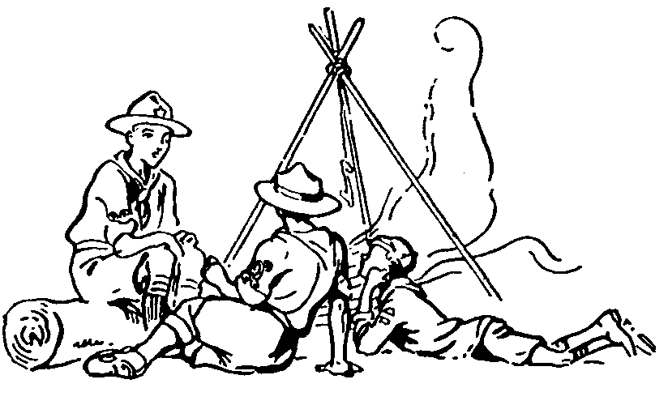

LINEE GUIDA PER LE BRANCHE

In quest’ottica i Capi si propongono di:
- utilizzare i servizi/ambienti della parrocchia;
- scegliere per le attività e le uscite, luoghi e personaggi che possano testimoniare la funzione e il significato positivo della Chiesa;
- partecipare alla S. Messa e ai momenti forti dell’anno liturgico e infine alle iniziative parrocchiali;
- Realizzare progetti sul territorio;
- Creare una coscienza critica;
- Utilizzo consapevole (essenziale) di materiali, di strutture, dell’ambiente che ci circonda;
- Lasciare un’impronta ecologica nelle nostre azioni.
- Coinvolgere le famiglie nelle nostre attività e nelle nostre azioni educative.

DEFINIZIONE DELLE MODALITA’ DI VERIFICA

Nel corso dell’anno saranno previsti dai vari staff due momenti di verifica, orientativamente a marzo/aprile ed a settembre. Le verifiche saranno poi riportate in Comunità Capi.
Alla fine dell’anno scout le considerazioni relative all’attuazione dei programmi di unità si verificheranno con gli obiettivi del progetto educativo .
I lavori per la stesura del prossimo progetto educativo (previsti indicativamente nel 2027/2028) saranno preceduti ed introdotti dalla verifica finale dell’attuale progetto.

Preghiera della Legge

Caro Gesù,
Donaci la tua forza di volontà
perché poniamo il nostro nome nel meritare fiducia,
donaci la tua onestà
per essere sempre leali,
sostienici nella fatica
perché sappiamo renderci utili e aiutare gli altri,
donaci la tua capacità di amare
per essere amici di tutti e fratelli di ogni altra guida e scout,
donaci la tua gentilezza
per essere cortesi,
donaci lo stupore dei tuoi occhi
per amare e rispettare la natura,
aiutaci a sentirci liberi
per saper obbedire,
donaci la tua gioia
per sorridere e cantare anche nelle difficoltà,
mostraci il giusto valore delle cose
per essere laboriosi ed economi,
donaci la tua innocenza
per essere puri di pensieri parole ed azioni.

